# Семинар 7. Указатели и массивы.

|  |  |  |
| --- | --- | --- |
| Дата | Оценка (макс. 2) | Подпись |
|  |  |  |

Цель работы: научиться писать программы, используя указатели. Полезная информация:

Память для массива типа T длиной N элементов выделяется следующим образом:

T *a = (T*) malloc(N * **sizeof**(T));

Для целых чисел:

int *a = (int*) malloc(N * **sizeof**(int));

Освобождение памяти, которая была выделена при вызове функции malloc: free(a);

Функции malloc и free находятся в библиотеке stdlib.h.

Считывание чисел из консоли при помощи функции scanf: int i;

**while** (scanf("%d", &i) != EOF) {

...

};

В переменную i будут считаны все целые числа до конца ввод (достижения EOF).

## Задание 1

Напишите программу для сортировки (сортировка Шелла) массива целых чисел произвольной длины. После запуска программы пользователь сначала должен указать длину массива, а затем перечислить все элементы массива.

Пример:

> 5

> 100

> 5

> 66

> 4

> 17

Результат:

> 4

> 5

> 17

> 66

> 100

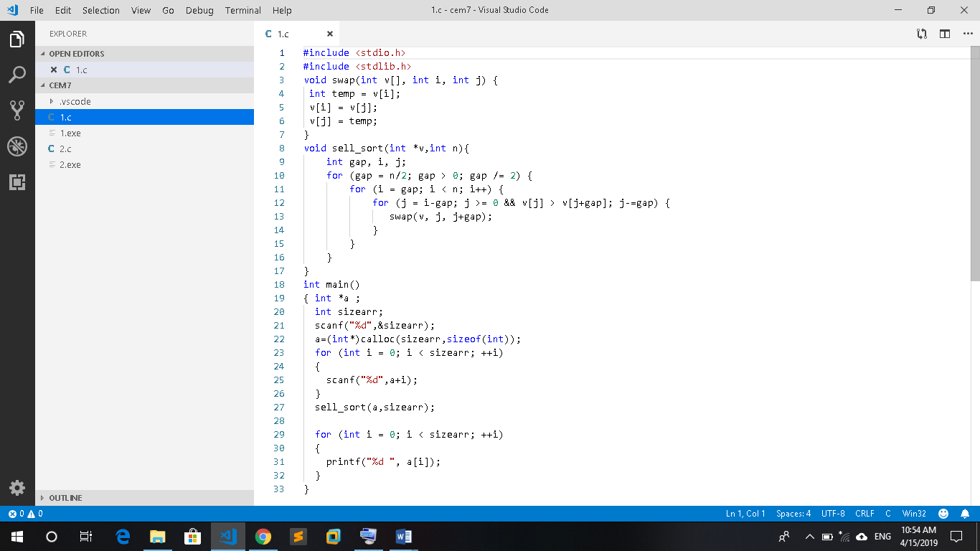

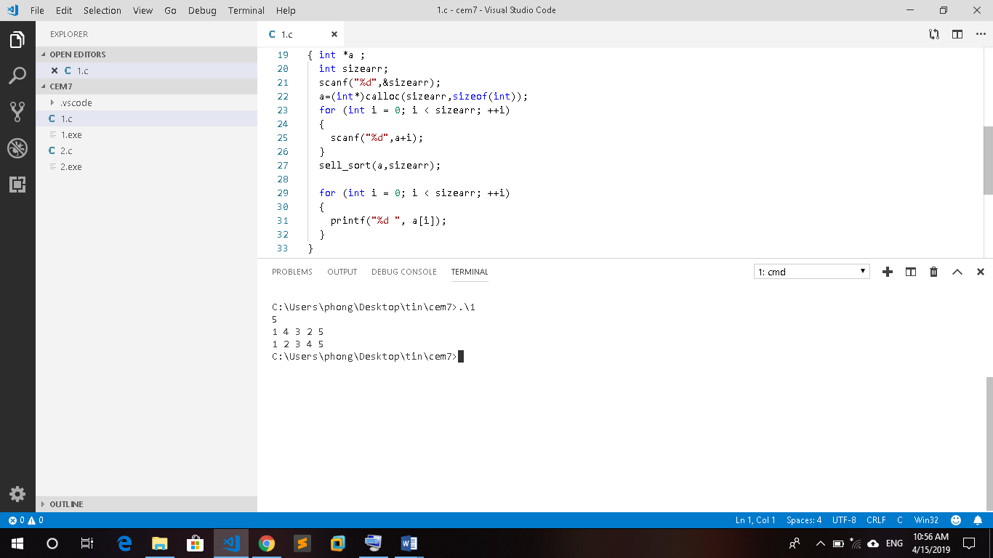

## Задание 2

Напишите функцию для считывания строки произвольной длины из консоли. Функция должна возвращать указатель на полученную строку. Строка должна завершаться символом конца строки.

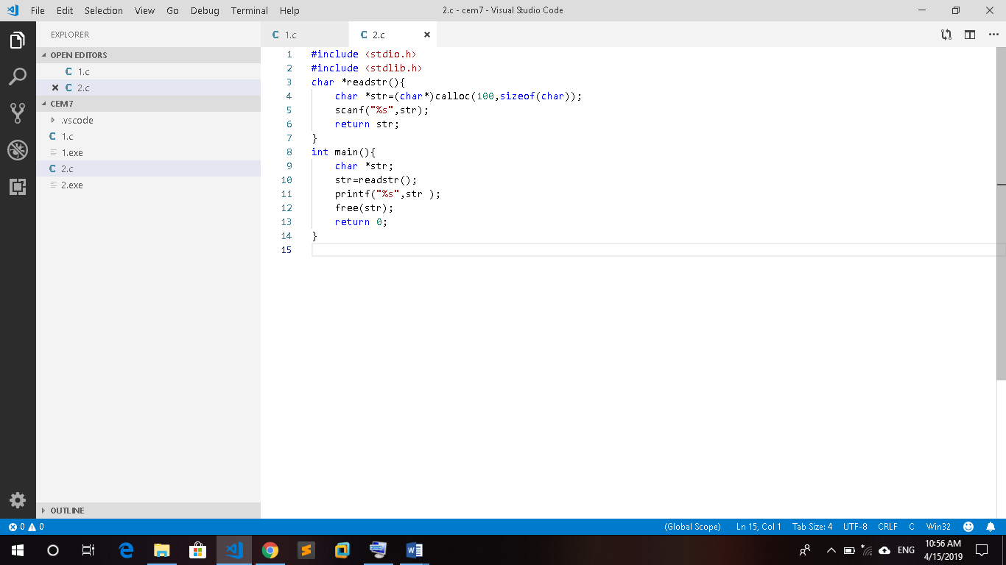

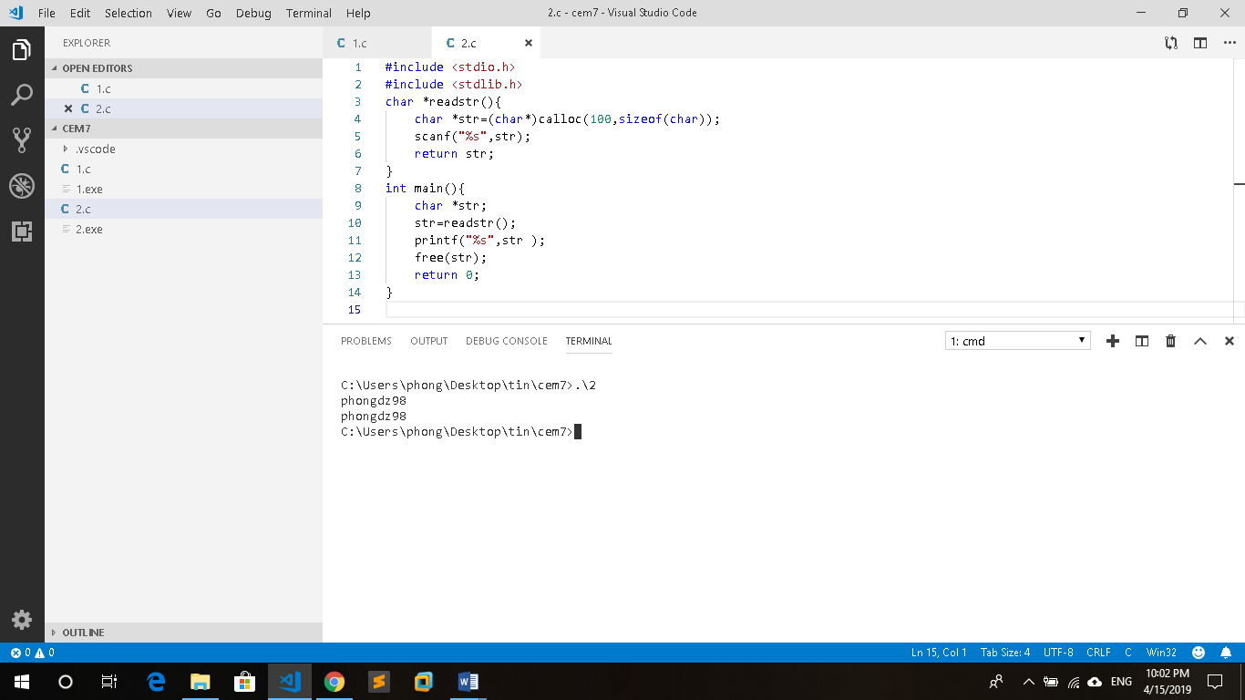

## Контрольные вопросы

1. Указатель?

это переменная, содержащая адрес другой переменной

1. Массив? Разыменование указателя

Массив — структура данных, хранящая набор значений (элементов массива), идентифицируемых по индексу или набору индексов, принимающих целые (или приводимые к целым) значения из некоторого заданного непрерывного диапазон

1. Разыменование указателя?

Разыменованием указателя называется конструкция, позволяющая получить доступ кзначению переменной, на которую ссылается указатель (т. е. адрес которой хранит указатель). Это может потребоваться в случае, если необходимо изменить или прочитать значение переменной через указатель. Разыменование указателя осуществляется с использованием символа «*» («звёздочка») перед именем указателя.

1. Организация оперативной памяти?

Оперативная или основная память (RAM), (ОЗУ)– это память, хранящая обрабатываемые в текущее время данные и команды. Она является памятью с произвольным доступом. Оперативная память делится на динамическую и статическую. В ПК основная память строится на микросхемах динамического типа (DRAM), запоминающим элементом которой является конденсатор и транзистор. Основные причины широкого применения этой памяти являются ее простота и высокая плотность упаковки. Недостатком динамической памяти является то, что конденсатор со временем разряжается и его требуется подзаряжать, т.е. микросхема должна постоянно регенерироваться.

Статическая память (SRAM) лишена этого недостатка, в ней в качестве запоминающего элемента используется триггер. Из-за сложности запоминающего элемента плотность упаковки статической памяти меньше, чем динамической. Однако скорость статической памяти сравнима со скоростью процессора, поэтому эта память используется для кэш.

1. Адресная арифметика?

Адресная арифметика (address arithmetic) - это способ вычисления адреса какого-либо объекта при помощи арифметических операций над указателями, а также использование указателей в операциях сравнения. Адресную арифметику также называют арифметикой над указателями (pointer arithmetic).

1. Почему в scanf надо передавать указатель на переменную?

Ему нужно изменить переменную. Поскольку все аргументы в C передаются по значению, вам нужно передать указатель, если вы хотите, чтобы функция могла изменять параметр.